東京経済大学陸上競技部メールニュース2019-11(2019.10.18)
箱根駅伝予選会エントリー選手紹介
10月26日（土）に開催されます箱根駅伝予選会に出場する選手14名（以下）を15日関東学生連盟にエントリーしました。予選会当日はこの中の12名が出走いたします。
当日は皆様の熱い応援をよろしくお願いいたします。
＜エントリー選手＞ 氏名・10000ｍベスト・5000ｍベスト
・4年
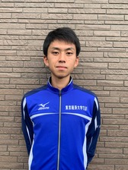 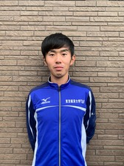 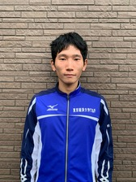
村上滋 小山大輝 鈴木優斗（4）
30.44.67/14.47.25 30.32.31/14.46.57 30.28.03/14.51.01
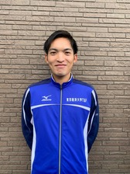 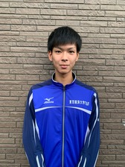 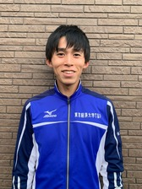
所河北斗 柿沼竜我 湯澤亮太
31.23.82/15.09.40 31.39.24/15.19.37 30.26.57/14.38.15

・3年
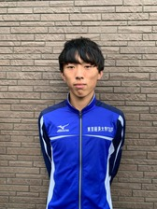 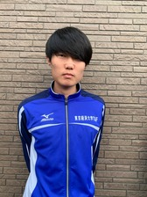 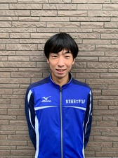
小西竜矢 宮田共也 森陽向
30.52.50/14.56.37 30.32.07/14.53.00 29.59.26/14.43.50
・2年
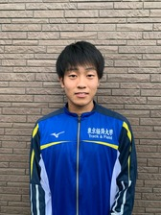 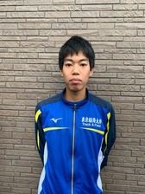
樋田侑司 市川繁貴
30.37.13/14.56.04 30.51.79/15.04.70
・1年
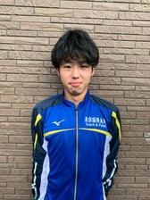 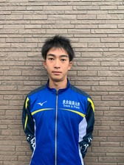 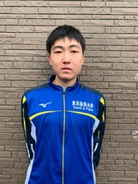
益子翔太郎 大川歩夢 中山大地
30.53.97/14.54.29 30.37.13/15.01.42 31.21.48/14.54.00
箱根駅伝予選会壮行会 10月15日 東京経済大学大倉喜八郎 進一層館
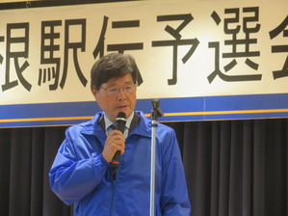 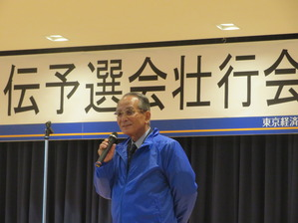 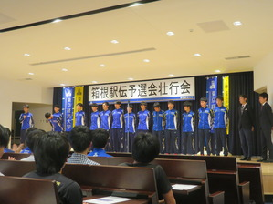
岡本学長 後藤理事長 選手たち
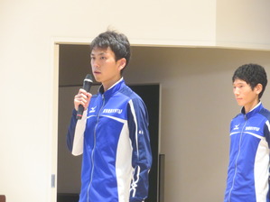 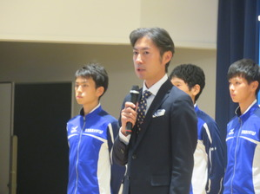 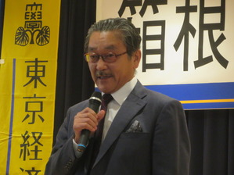
村上駅伝主将 池谷駅伝監督 陣内部長
箱根駅伝予選会壮行会が10月15日、大倉喜八郎 進一層館において開催されました。
冒頭、岡本学長から「進一層の気概を持って戦ってほしい。」とのお言葉をはじめ、後藤理事長、体育会委員長から激励のご挨拶をいただきました。また、この日エントリーされたばかりの14名が壇上に上がり、村上滋駅伝主将からの選手紹介と力強い決意表明、そして池谷駅伝監督からチームの現状説明と14名の選考にあたっての苦悩と頑張ってきた選手たちへの慰労、そして結果に対する自信が語られました。最後に陣内部長からお礼の言葉の後校歌を高らかに歌い上げ終了となりました。
このような盛大な壮行会を開催頂きました大学関係者、体育会本部には感謝申し上げます。予選会まであと10日、最高のコンディションでスタートラインに立てますよう準備致します。
当日は多くの支援者の皆様の沿道での応援をよろしくお願い申し上げます。

東京学芸大学競技会結果 10月13日 学芸大学グラウンド
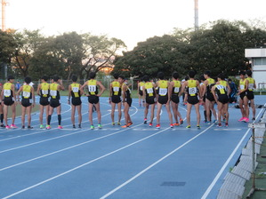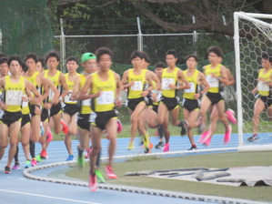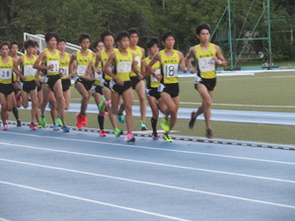
箱根駅伝予選会前に出場する最後の競技会で10000ｍに出場しました。
今回は練習の一環としてハーフマラソンの前半の10Kmを意識して走りました。結果は御覧の通り、昨年までのチームならこれでOKだったのかもしれませんが、今年の夏季合宿からの流れとしてとても合格点はあげられません。意識の持ち方が甘すぎます。
あと、数日間でどのように修正できるかが試されます。
【10000m】
1組
樋田 侑司(2) 30'37"09 1着 自己新 大川 歩夢(1)30'37"13 2着 自己新
湯澤 亮太(4) 30'37"38 3着 鈴木 優斗(4) 30'37"59 4着
村上 滋(4) 30'44"64 5着 自己新 小西 竜矢(3) 30'52"50 6着 自己新
関 颯介(2) 31'05"60 7着 自己新 森 陽向( (3) 31'14"80 8着
益子翔太郎(1) 31'18"76 9着 宮田 共也(3) 31'19"61 10着
松澤 奨風(1) 31'21"53 11着 初 中山 大地(1) 31'24"21 12着
高野 竣也(4) 31'42"36 13着 自己新 所河 北斗(4) 31'46"33 14着
小山 大輝(4) 31'58"15 15着 進藤 颯太(1) 32'10"47 16着
柿沼 竜我(4) 32'10"48 17着 井出 勇伍(2) 32'30"36 18着 自己新
松下 公紀(2) 32'46"43 19着 加瀬 莉穏(2) 32'51"27 20着
剱物 勇斗(3) 32'52"70 21着 新城 龍祐(1) 32'59"53 22着
市川 繁貴(2) 33'13"53 23着 北川 一樹(2) 33'22"11 24着
益田 昇馬(4) 33'22"95 25着 松本 大寛(3) 33'36"51 26着
本多 陽斗(2) 33'46"23 27着 小池 彪(1) 35'02"14 29着

